一些特殊的经验和高级应用：
- 中文名的邮件附件的乱码问题
- Tomcat中javaMail支持与冲突问题
- SMTP邮件服务器程序的开发
学习邮件开发包括两大方面：
- 发送与接收邮件
- 创建于解析邮件内容
先要让程序生成一封邮件，再用一个传输对象把它发送出去。
要在Internet上提供电子邮件功能，必须有专门的电子邮件服务器。sina sohu 163
等网站提供了面向公众免费的电子邮件服务器，许多工资也提供了面向员工的电子邮件服务器，这些电子邮件服务器彼此之间都可以发送和接受电子邮件。
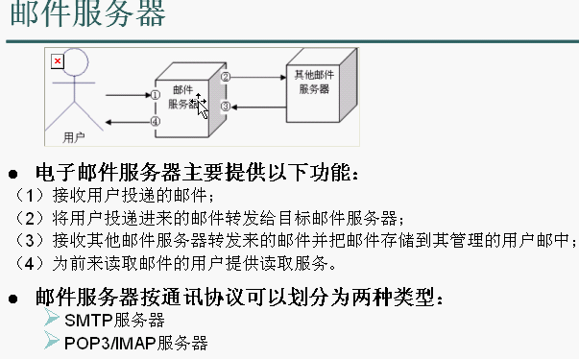

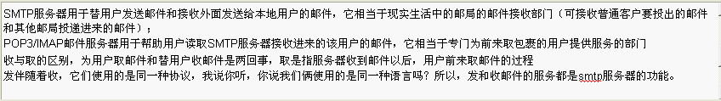
上图中1,2,3使用的是SMTP，4使用的是POP3。Sina等用的都是SMTP。
电子邮件的传输过程：
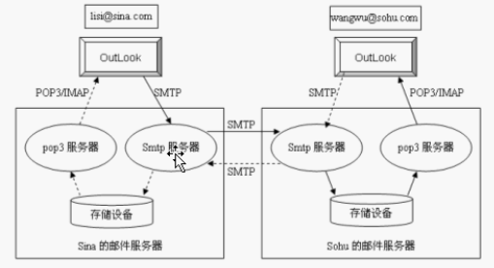
通信的双方使用协议的是同一种。所以sina和搜狐之间用的还是STMP。
运行Base64Util.java：
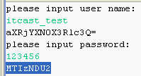
在dos中enter： 输入有ehlo itcast_ttest 在选择auth login认证方式
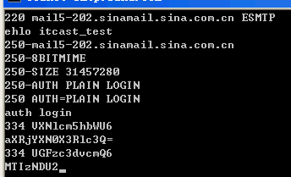在认证的时候，速度要快。Enter。
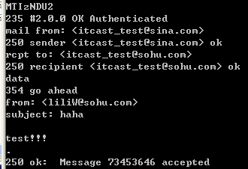
输入mail from：itcast_test@sina.com enter 注<邮件名>
输入：rcpt to:itcast_test@sohu.com enter
输入：data enter
输入from:liliW@sohu.com 随便的邮件名 假冒他人
输入Subject:haha 标题
输入一行空行
输入内容为：test！！！ 一定要加点，表示之前的是内容。
再输入quit enter。
以上邮件发送完毕。接下来登陆到搜狐的pop3服务器接受邮件。
Enter之后：
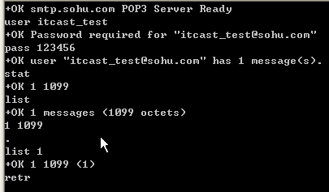
输入uesr itcast enter
输入pass 123456 enter
查看状态：stat enter
也可以使用List查看所有邮件信息
也可以查看制定邮件信息：list 1 enter
输入：retr 1 enter则会显示邮件具体内容：
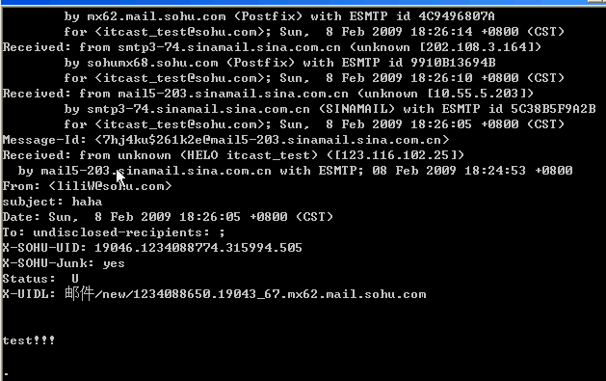
也可以进行删除操作：
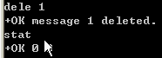但不是真正的删除，只是做了个删除标志。输入rset enter就可以再次恢复。Stat又有数据了。只有真正推出才会被删除：quit enter。
总结：
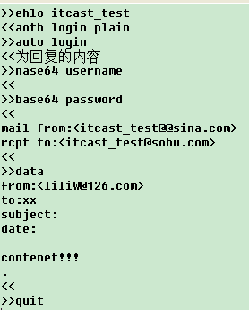如何判断这封邮件是客户端的，还是其他服务器的呢，详见04.avi

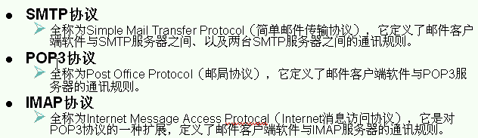
JavaMail的体系结构与API分类
javaMail API按其功能划分通常可分为如下三大类：
- 创建和解析邮件内容的API：Message类是创建邮件的核心API，它的实例对象代表一封电子邮件。
- 发送邮件的API：Transport类是发送邮件的核心API类。它的实例对象代表实现了某个邮件发送协议的邮件发送对象，例如：SMTP协议
- 接受邮件的API：Store类是接受邮件的核心API类。它的实例对象代表实现了某个邮件接受协议的邮件接收对象，例如POP3。
Session类：用来定义整个应用程序所需的环境信息，以及手机客户端与邮件服务器建立网络连接的会话信息，如邮件服务器的主机名，端口号；采用邮件发送和接收协议等。
Jaf.jar javamail.jar

public class Demo1 {
public static void main(String[] args) throws Exception{
// TODO Auto-generated method stub
Properties props = new Properties();
props.setProperty("mail.smtp.auth", "true");
props.setProperty("mail.transport.protocol", "smtp");
Session session = Session.getInstance(props);
session.setDebug(true);

Message msg = new MimeMessage(session);
msg.setText("你好吗？");
msg.setFrom(new InternetAddress("lili@sohu.com"));

Transport transport = session.getTransport();
transport.connect("smtp.sina.com", 25, "itcast_test", "123456");
transport.sendMessage(msg,
new Address[]{new InternetAddress("itcast_test@sohu.com")});

//transport.send(msg,new Address[]{new InternetAddress("itcast_test@sohu.com")});
transport.close();
}
}

多人发送代码：
public class Demo2 {
public static void main(String[] args) throws Exception{
// TODO Auto-generated method stub

Properties props = new Properties();
props.setProperty("mail.smtp.auth", "true");
props.setProperty("mail.transport.protocol", "smtp");
props.setProperty("mail.host", "smtp.sina.com");//服务器
Session session = Session.getInstance(props,
new Authenticator()
{
protected PasswordAuthentication getPasswordAuthentication()
{
return new PasswordAuthentication("itcast_test","123456");
}
}
);
session.setDebug(true);

Message msg = new MimeMessage(session);
msg.setFrom(new InternetAddress("itcast_xxx@sina.com"));
msg.setSubject("中文主题");
msg.setRecipients(RecipientType.TO,
InternetAddress.parse("itcast_test@sina.com,itcast_test@sohu.com"));
msg.setContent("<span style='color:red'>中文呵呵呵</span>", "text/html;charset=gbk");

Transport.send(msg);

// Message msg = new MimeMessage(session,new FileInputStream("resouce\\demo3.eml"));
// Transport.send(msg,InternetAddress.parse("itcast_test@sohu.com"));
}
}

创建一封邮件：如下所示：
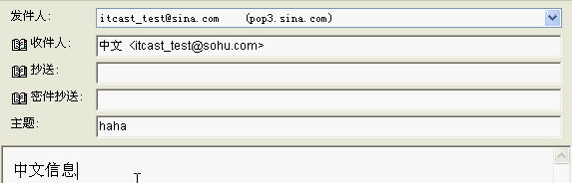
邮件内容的组织结构：
- RFC822邮件格式
- MIME协议
- 邮件编码
- 复合邮件结构分析
MIME中的组合关系：
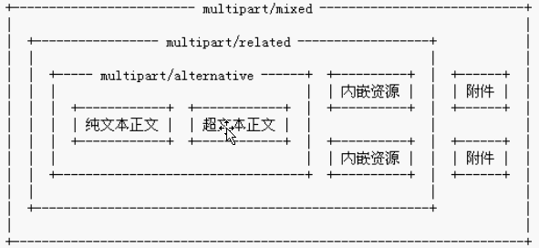

public class Demo3 {
public static void main(String[] args) throws Exception{
Session session = Session.getInstance(new Properties());
MimeMessage msg = new MimeMessage(session);
msg.setFrom(new InternetAddress("\"" + MimeUtility.encodeText("传智播客") + "\" <itcast_test@sina.com>"));
msg.setSubject("你们的Java培训真的是最牛的吗？");
msg.setReplyTo(new Address[]{new InternetAddress("lili@126.com")});//回复地址
msg.setRecipients(RecipientType.TO,InternetAddress.parse(MimeUtility.encodeText("黎活明") + " <llm@itcast.cn>," + MimeUtility.encodeText("张孝祥") + " <zxx@itcast.cn>"));
MimeMultipart msgMultipart = new MimeMultipart("mixed");
msg.setContent(msgMultipart);

MimeBodyPart attch1 = new MimeBodyPart();
MimeBodyPart attch2 = new MimeBodyPart();
MimeBodyPart content = new MimeBodyPart();
msgMultipart.addBodyPart(attch1);
msgMultipart.addBodyPart(attch2);
msgMultipart.addBodyPart(content);

DataSource ds1 = new FileDataSource(
"resource\\Java培训.txt"
);
DataHandler dh1 = new DataHandler(ds1 );
attch1.setDataHandler(dh1);
attch1.setFileName(
MimeUtility.encodeText("java培训.txt")
);//中文标题转码

DataSource ds2 = new FileDataSource(
"resource\\slogo.gif"
);
DataHandler dh2 = new DataHandler(ds2 );
attch2.setDataHandler(dh2);
attch2.setFileName("slogo.gif");

MimeMultipart bodyMultipart = new MimeMultipart("related");
content.setContent(bodyMultipart);
MimeBodyPart htmlPart = new MimeBodyPart();
MimeBodyPart gifPart = new MimeBodyPart();
bodyMultipart.addBodyPart(htmlPart);
bodyMultipart.addBodyPart(gifPart);

DataSource gifds = new FileDataSource(
"resource\\logo.gif"
);
DataHandler gifdh = new DataHandler(gifds);
gifPart.setDataHandler(gifdh);
gifPart.setHeader("Content-Location", "http://www.itcast.cn/logo.gif");//定位显示

htmlPart.setContent("你们的Java培训真的是最牛的吗？大家都这么说,我想跟你们比试一下！这可是我自己用程序生成和发送的邮件哦！<img src='http://www.itcast.cn/logo.gif'>"
, "text/html;charset=gbk");

msg.saveChanges();
OutputStream ips = new FileOutputStream("resource\\demo3.eml");
msg.writeTo(ips);
ips.close();
}
}
回复地址要写：例如：你在csdn上点击链接“给作者写信”是让csdn服务器帮你发出一封邮件，作者回复的要是你的邮箱。

我们已经学会了：
- 简单邮件内容。
- 包含内嵌如片的复杂邮件。
- 包含内嵌图片和附件的复杂邮件。
- 中文名的邮件附件的乱码问题。
- 收件人和发件人的地址附带好友名称。
- 让回复地址与发件人地址不同。
public class SendMailServlet extends HttpServlet {
public void doGet(HttpServletRequest request, HttpServletResponse response) throws ServletException, IOException {
doPost(request, response);
}
public void doPost(HttpServletRequest request, HttpServletResponse response)throws ServletException, IOException {
try {
Demo2.main(new String[]{});
response.getWriter().print("ok!");
} catch (Exception e) {
e.printStackTrace(response.getWriter());
}
}
}
将Demo2 class文件打成jar包，添加到这个web project项目的lib中。不同项目之间不能访问，子类不能抛出比父类更多更大范围的异常，所以try catch。
Tomcat中不是java ee5的服务器，它是一个servlet和jsp的服务器，它只包含java ee5的一部分内容，只是一个web容器。JBoss和Weblogic就包含了所有java ee5服务器的内容。
但是上面的代码只能给一个人发送邮件。而且这个servlet好久才能返回，服务器会觉得这个servlet死了，这样不好，应该加个后台进程来执行。
在web应用程序中增加邮件发送功能。
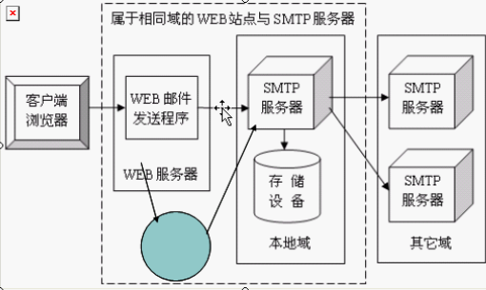
要有一个独立的邮件发送模块。
Tomcat中JavaMail支持与冲突：
一．用普通方式在web应用程序中增加邮件发送功能。
先演示子啊eclipse没有导入mail.Jar可以编译，但不熟运行有问题的原因。
二．用Tomcat支持的JNDI资源方式，步骤：
1.部署JNDI资源
2.将mai.jar拷贝到<tomcat_home>/lib目录下
3.在java程序中使用JNDI API获得mail的session对象。
在META-INF文件夹下建立一个content.xml文件，名称必须为content.xml
<Context>
<Resource name="mail/Dog" auth="Container"
type="javax.mail.Session"
mail.smtp.host="smtp.sina.com" mail.smtp.auth="true"
mail.transport.protocol="smtp"
/>
</Context>
public void doPost(HttpServletRequest request, HttpServletResponse response) throws ServletException, IOException {
try {
//Demo2.main(new String[]{});
Context initCtx = new InitialContext();
Context envCtx = (Context) initCtx.lookup("java:comp/env");
Session session = (Session) envCtx.lookup("mail/Dog");

Message message = new MimeMessage(session);
message.setFrom(new InternetAddress("itcast_test@sina.com"));
InternetAddress to[] = new InternetAddress[1];
to[0] = new InternetAddress("itcast_test@sina.com");
message.setRecipients(Message.RecipientType.TO, to);
message.setSubject("ha");
message.setText("test");
//Transport.send(message);
Transport transport = session.getTransport();
transport.connect("smtp.sina.com", "itcast_test", "123456");
transport.sendMessage(message, to);
transport.close();
response.getWriter().print("ok!");
} catch (Exception e) {
e.printStackTrace(response.getWriter());
}
}
也要把mail.jar拷贝到tomcat的目录下。
运行时报Session转换异常。先到Webapp下找，有一份字节码，tomcat也有一份字节码。要把webapp中的mail.jar去掉。直接用父类加载器。Ok

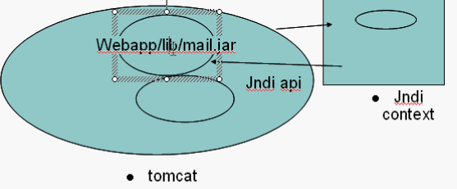
可以添加System.out.println(envCtx.lookup("mail/Dog").getClass().getClassLoader().getClass().getName());
System.out.println(Session.class.getClassLoader().getClass().getName());查看结果Session是不同的，加深理解。类加载器的委托代理。
在web中两种方式发送邮件，一种是：直接在servlet中写，另一种是用JNDI帮我们创建session。
SMTp邮件服务器程序编写：
- 配置与查看DNS服务器
- 验证DNS服务的作用
- MX(mail box)记录
- 域名解析原理
